

**中华人民共和国工业和信息化部**

**有色金属计量技术规范**

JJF（有色金属） ××××—20××

费氏粒度测定仪校准规范

Calibration Specification for Fisher Sub-sieve Sizers

（征求意见稿）

××××—××—××发布 ××××—××—××实施

中华人民共和国工业和信息化部 **发 布**

费氏粒度测定仪校准规范

Calibration Specification for

Fisher Sub-sieve Sizers



JJF（有色金属） ××××—20××

归 口 单 位：中国有色金属工业协会

主要起草单位：广东省科学院工业分析检测中心

参加起草单位：株洲硬质合金集团有限公司

中南大学

丹东费氏仪器有限公司

西安汉唐分析检测有限公司

江苏省计量科学研究院

本规范委托有色金属行业计量技术委员会进行解释

本规范主要起草人：

参加起草人：

目 录

引 言 （II）

1 范围 （1）

2 引用文件 （1）

3 概述 （1）

4 计量特性 （2）

4.1 进气端压力 （2）

4.2 压实力 （2）

4.3 试样管内径 （3）

4.4 基准高度 （3）

4.5 示值误差 （3）

5 校准条件 （3）

5.1 校准前准备 （3）

5.2 测量器具和标准物质 （3）

6 校准项目和校准方法 （4）

6.1 校准项目 （4）

6.2 校准方法 （4）

7 校准结果 （5）

8 复校时间间隔 （6）

附录A 校准原始记录参考格式 （7）

附录B 校准证书参考格式 （8）

附录C 校准结果测量不确定度评定示例 （9）

# 引 言

本规范是以JJF 1071-2010《国家计量校准规范编写规则》、JJF 1001-2011《通用计量术语及定义》和JJF 1059.1-2012《测量不确定度评定与表示》为基础性系列规范进行编写的。

本规范中示值误差的计量特性采用费氏粒度标准粉末进行，在能够获得可溯源的标准粉末时，可采用标准粉末进行费氏粒度仪的校准。

本规范为首次发布。

费氏粒度测定仪校准规范

# 1 范围

本规范适用于利用空气透过性原理测量粒度为0.5 µm～50 µm之间的金属及其化合物（碳化物、氮化物和氧化物等）粉末的费氏粒度测定仪的校准。

# 2 引用文件

本规范引用了下列文件：

GB/T 3249 金属及其化合物粉末费氏粒度的测定方法

凡是注日期的引用文件，仅注日期的版本适用于本规范；凡是不注日期的引用文件，其最新版本（包括所有的修改单）适用于本规范。

# 3 概述

费氏粒度的测定采用空气透过法，假定粉末为粒度均匀、表面光滑且无内气孔的球状颗粒，在恒定流量或压力条件下，测定空气的透过率或阻力。由于粉末试样层的空气透过性与粉末的外比表面积有关，可由此求出外比表面积并换算成平均粒径，以费氏粒度来表示。

费氏粒度测定仪由一个空气泵，空气压力调节器（调压阀），试样管，标准双列空气流量计（针阀），粒度读数板等组成。同时包括一些附件设备：操作手柄（手轮），粉末漏斗，两个多孔塞，快速滤纸，试样管橡皮支承座及精密压力计。费氏粒度测定仪装置示意图见图1。

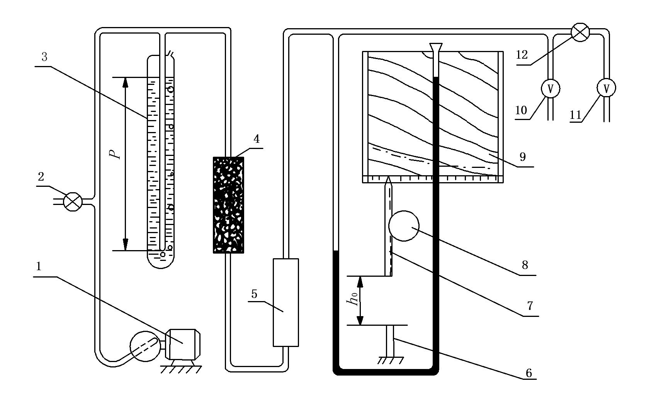

说明：

1——空气泵； 5——试样管； 9——粒度读数板；

2——调压阀； 6——支承柱； 10、11—针阀；

3——稳压管； 7——齿条； 12——换档阀。

4——干燥剂管； 8——手轮；

图1 费氏粒度测定仪装置示意图

# 4 计量特性

## 4.1 进气端压力

将换档阀拨到低挡，将空试样管装在支承柱右侧的橡皮垫之间，调节调压阀，控制稳压管中竖管每秒2到3个气泡为宜。此时，进气端压力等于竖管口至液面高度的水压（见图1 中*P*所示），应满足GB/T 3249规定的（50.0±0.4）厘米水柱（cmH2O）。

## 4.2 压实力

扭矩起子的扭矩值出厂时已设定好，使之通过齿条施加到样品上的压实力应满足（222±10）N。

## 4.3 试样管内径

试样管内径应满足（12.70±0.05）mm。

## 4.4 基准高度

基准高度是指当齿条上的粒度指示针指在读数板基线时，齿条底平面与支承柱的间距（见图1中 *h*0所示），应满足（19.30±0.10）mm。

## 4.5 示值误差

示值误差是指采用具有有证标准物质证书的标准粉末进行测量，测量值与标准粉末标准值之间的差值，示值误差在±15%之内。

# 5 校准条件

## 5.1 校准前准备

校准前，应确保费氏粒度测定仪按生产商的说明书正确地安装，并特别检查：

a）仪器各部分完好，各调节旋钮、按键开关等均能正常工作。

b）粒度指示针横梁与读数板基线平行，齿条上下移动时与读数板基线垂直。

c）试样管和多孔塞不得有磨损，干燥剂保持有效。

d）夹持试样管的上、下橡皮垫完好，使用时确保不漏气。

e）仪器工作环境清洁，无振动和腐蚀性气体，温度（15～35）℃，相对湿度不大于80%。

f）接通电源，仪器预热20min以上。

## 5.2 测量器具和标准物质

用于校准的测量器具和标准物质应溯源到国家基准，技术要求见表1。

表 1 测量器具和标准物质

|  |  |  |  |
| --- | --- | --- | --- |
| 序号 | 测量器具 | 分度值（分辨力） | 最大允许误差 |
| 1 | 钢直尺/  （0-600）mm | 1mm | ±0.2mm |
| 2 | 标准测力仪/  (0-1000)N | 0.5N | ±0.2% |
| 3 | 内径千分尺/（10-18）mm | 0.001mm | ±0.004mm |
| 4 | 游标卡尺/（0-150）mm | 0.02mm | ±0.02mm |
| 5 | 标准粉末/（0.5-50）µm | / | ±6% |

# 6 校准项目和校准方法

## 6.1 校准项目

校准项目见表2。

表 2 费氏粒度测定仪校准项目表

|  |  |
| --- | --- |
| 序号 | 项目 |
| 1 | 进气端压力 |
| 2 | 压实力 |
| 3 | 试样管内径 |
| 4 | 基准高度 |
| 5 | 示值误差 |

## 6.2 校准方法

6.2.1 进气端压力

用钢直尺测量稳压管中竖管口至液面高度*P*，以5次测量的平均值为结果。

6.2.2 压实力

用标准测力仪测量压实力，以5次测量的平均值为结果。

6.2.3 试样管内径

用内径千分尺测量试样管内径，以5次测量的平均值为结果。测量点应在试样管长度方向均匀分布。

6.2.4 基准高度

用游标卡尺测量基准高度*h*0，以5次测量的平均值为结果。

6.2.5 示值误差

用费氏粒度测定仪测量标准粉末，以3次测量的平均值与标准值之差为结果。

# 7 校准结果

校准结果应在校准证书（报告）上反映，校准证书（报告）应至少包括以下信息：

1. 标题，如“校准证书”；
2. 实验室名称和地址；
3. 进行校准的地点（如果与实验室的地址不同）；
4. 证书或报告的唯一性标识（如编号），每页及总页数的标识；
5. 委托单位的名称和地址；
6. 被校对象的描述和明确标识；
7. 进行校准的日期，如果与校准结果的有效性和应用有关时，应说明被校对象的接收日期；
8. 如果与校准结果的有效性和应用有关时，应对被校样品的抽样程序进行说明；
9. 对校准所依据的技术规范的标识，包括名称及代号；
10. 本次校准所用测量标准的溯源性及有效性说明；
11. 校准环境的描述；
12. 校准结果及其测量不确定度的说明；
13. 对校准规范的偏离的说明；
14. 校准证书和校准报告签发人的签名或等效标识；
15. 校准结果仅对被校对象有效的声明；
16. 未经实验室书面批准，不得部分复制证书或报告的声明。

校准原始记录参考格式见附录A，校准证书（报告）参考格式见附录B。

# 8 复校时间间隔

由于复校时间间隔的长短由仪器使用情况、使用者、仪器本身质量等诸因素所决定的，因此，送校单位可根据实际使用情况自主决定复校时间间隔。

# 附录A

校准原始记录参考格式

委托方 校准日期

原始记录编号 证书编号

仪器名称 型号规格 仪器编号

制造厂 校准地点

环境温度 ℃ 相对湿度 % 其他

|  |  |  |  |  |  |
| --- | --- | --- | --- | --- | --- |
| 计量器具/  标准物质 | 型号规格 | 编号 | 精度等级/最大允许误差 | 证书编号 | 有效期至 |
|  |  |  |  |  |  |
|  |  |  |  |  |  |
|  |  |  |  |  |  |
|  |  |  |  |  |  |
|  |  |  |  |  |  |

|  |  |  |  |  |  |  |  |  |
| --- | --- | --- | --- | --- | --- | --- | --- | --- |
| 外观： | | | | | | | | |
| 校准项目 | 技术  要求 | 测量值 | | | | | 平均值 | 不确定度 |
| 1 | 2 | 3 | 4 | 5 |
| 进气端压力/（cmH2O） | 50.0±0.4 |  |  |  |  |  |  |  |
| 压实力/N | 222±10 |  |  |  |  |  |  |  |
| 试样管内径  /mm | 12.70±  0.05 |  |  |  |  |  |  |  |
| 基准高度  /mm | 19.30±  0.10 |  |  |  |  |  |  |  |
| 示值误差/µm | ±15% |  |  |  |  |  |  |  |

**校准员： 核验员**

# 附录B

# 校准证书参考格式

证书编号××××××—××××

校准结果

|  |  |  |  |  |
| --- | --- | --- | --- | --- |
| 外观： | | | | |
| 校准项目 | 技术要求 | 结果 | 扩展不确定度*U*（*k*=2） | 备注 |
| 进气端压力/（cmH2O） | 50.0±0.4 |  |  |  |
| 压实力/N | 222±10 |  |  |  |
| 试样管内径  /mm | 12.70±0.05 |  |  |  |
| 基准高度  /mm | 19.30±0.10 |  |  |  |
| 示值误差/µm | ±15% |  |  |  |

# 附录C

# 校准结果测量不确定度评定示例

C.1 概述

费氏粒度测定仪的校准项目（进气端压力、压实力、试样管内径和基准高度）均为直接测量量，用相应测量器具直接测量，取多次测量值的平均值作为测量结果。本附录以试样管内径作为示例，对其进行测量不确定度评定。其他校准项目可参照本附录作类似评定。

C.2 测量依据

测量依据本规范6.2.3。

C.3 测量器具

内径千分尺，测量范围为10 mm～18 mm，分辨力为0.001 mm，最大允许误差为±0.004 mm。校准环规的不确定度为0.002mm（*k*=2）。

C.4 测量模型

试样管内径为直接测量量，以5次测量的平均值为结果。其测量结果的标准不确定度用式（C.1）计算：

 （C.1）

式中：

*u*c——试样管内径测量结果的标准不确定度，mm；

*u*1——试样管内径测量重复性引入的不确定度，mm；

*u*2——内径千分尺分辨力引入的不确定度，mm；

*u*3——内径千分尺示值误差引入的不确定度，mm；

*u*4——用校准环规校准内径千分尺引入的不确定度，mm。

C.5 不确定度评定

C.5.1 试样管内径测量测量重复性引入的不确定度*u*1

在相同条件下，用内径千分尺对试样管内径测量5次，测量结果见表C.1，测量实验标准偏差按式（C.2）计算。

表 C.1试样管内径重复测量数据

|  |  |  |  |
| --- | --- | --- | --- |
| 测量序号 | 测量值  mm | 平均值  mm | 实验标准偏差  mm |
| 1 | 12.690 | 12.705 | 0.0262 |
| 2 | 12.732 |
| 3 | 12.683 |
| 4 | 12.735 |
| 5 | 12.685 |

 （C.2）

式中：

——第次内径测量值，mm；

——次测量的平均值，mm；

——重复测量的次数。

故测量重复性引入的不确定度*u*1为：

*u*1= mm=0.0117mm

C.5.2 内径千分尺分辨力引入的不确定度*u*2

内径千分尺的分辨力为0.001 mm，则由此引入的标准不确定度*u*2为：

*u*2= mm=0.0003 mm

C.5.3 内径千分尺示值误差引入的不确定度*u*3

内径千分尺的示值误差可以从校准证书获得，如不能，可按示值最大允许误差来计算。假设服从均匀分布，则内径千分尺示值误差引入的不确定度*u*3为：

*u*3= mm=0.0023 mm

C.5.4 用校准环规校准内径千分尺引入的不确定度*u*4

校准内径千分尺用的校准环规不确定度为0.002mm（*k*=2），则其引入的不确定度*u*4为：

*u*4= mm=0.0010 mm

C.6 扩展不确定度*U*

合成标准不确定度按式（C.1）计算得：*u*c=0.0120mm，则扩展不确定度*U*=*k·u*c=0.024mm（*k*=2）。